**Asignatura**

DESARROLLO DE PAGINAS WEB

**Licenciatura**

INGENIERIA EN SISTEMAS COMPUTACIONALES

**Nombre**

ENRIQUE LIERA CHAEZ

**Matrícula**

010412339

**Tarea**

Actividad con el Asesor Académico Virtual

**Semana**

CUARTA SEMANA

**Docente**

MARTHA GABRIELA LOPEZ ALEGRIA

**Fecha**

18/11/2024

**Enlace de la presentación o video**

|  |
| --- |
| [*https://github.com/Lien0/solicitudDeEmpleo.git*](https://github.com/Lien0/solicitudDeEmpleo.git)  [*https://techsolutions-solicitud-empleo.netlify.app/*](https://techsolutions-solicitud-empleo.netlify.app/) |

**Capturas de pantalla de los prompts**

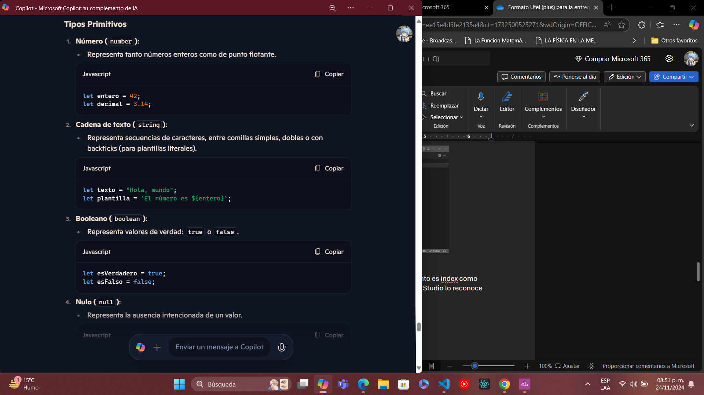

**Contenido temático**

En esta ocasión hablaremos un poco acerca de JavaScript, empezando por su definición:

JavaScript es un lenguaje de programación creado por NetScape con el objetivo de integrarse en HTML y facilitar la creación de páginas web sin la necesidad de Scripts de CGI o Java.

No hay que confundir Java con JavaScript ya que Java es un lenguaje de programación para crear aplicaciones independientes que necesita ser compilado mientras que JavaScript es un lenguaje de programación orientado objetos que funciona como extensión de HTML .

Ahora bien, sabemos que es JavaScript pero profundizaremos un poco más rápido, en un documento JavaScript principalmente el nombre del documento debe tener la terminación .js para que el explorador pueda leerlo como tal, se puede utilizar un block de notas, el mismo explorador en la sección de inspección o un entorno de desarrollo, todo está en las necesidades del agente. Nosotros utilizaremos un entorno de desarrollo facilitado por Visual Studio:

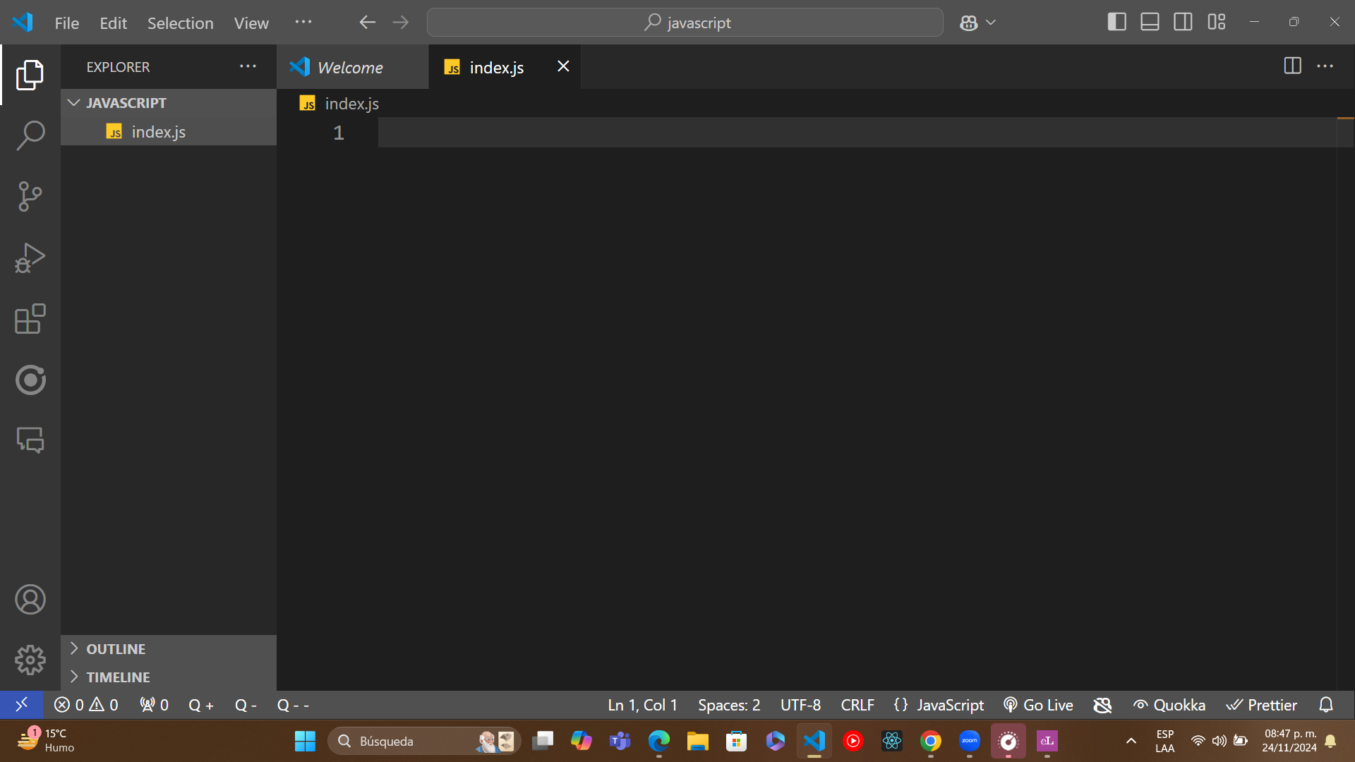

Tenemos un documento dentro de una carpeta, el titulo del documento es index como buena práctica y su terminación tiene el .js, automáticamente Visual Studio lo reconoce como un documento de JavaScript.

Empecemos por saber que son las variables, generalmente trabajaremos con ellas, son el alma de toda estructura de un lenguaje de programación son el como vamos a mover los datos ya que actúan como una memoria dinámica para su almacenamiento, esto nos permite jugar con ellas, es decir, cambiarlas, sumarlas, añadirles, borrarlas y crearlas de nuevo, para ello hay diferentes tipos de variables:

**VARIABLES PRIMITIVAS.**

* Numero: Este tipo de variables son de tipo entero o flotantes, del tipo (0.0).
* Cadena: Este tipo de variable representa todos los caracteres, con comillas dobles, simples o backticks.
* Booleano: Este tipo solo representa dos valores, true y false.
* Null: son todos los valores nulos o sea la ausencia de contenido.
* Undefined: un valor que no fue definido es el valor predefinido de todas las variables.
* Symbol: representa un identificador único, son útiles para crear propiedades únicas para los Objetos, son útiles para evitar conflictos de nombres y para definir propiedades ocultas en los Objetos.

**VARIABLES TIPO OBJETO.**

* Arreglos: Son una colección de valores indexados.
* Objetos: Es una colección de par valor, se componen por una clave y un valor, la clave se le conoce como una propiedad, es fija, mientras el valor es cualquier valor asignado y de cualquier tipo.
* Funciones: Son instrucciones que tienen alguna relación estructuradas en una sola parte del código, esperando ser llamadas.

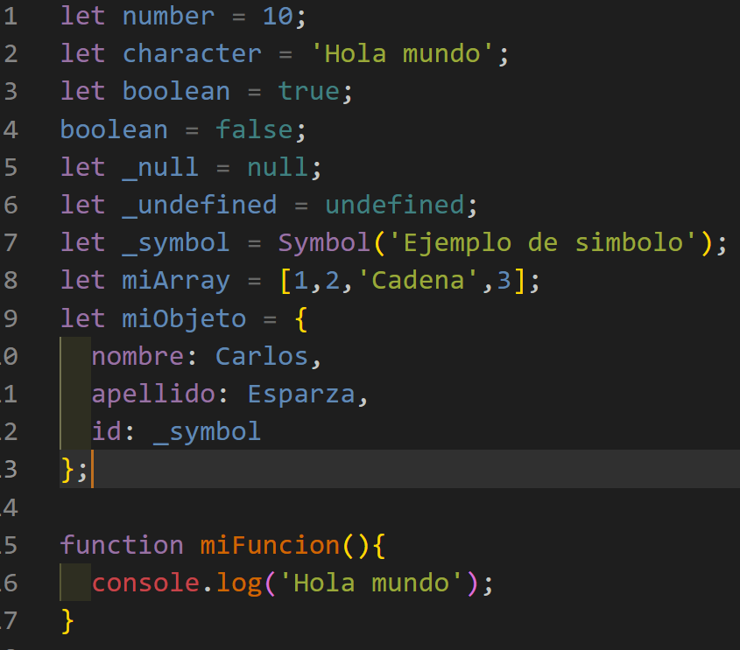

**USO BASICO DE SINTAXIS.**

Usamos las siguientes palabras reservadas para el uso de variables:

* Let para variables.
* Const para constantes.

Es posible declarar variables sin palabra reservada pero esto es considerado como una mala práctica, generalmente las variables se declaran al inicio de un código.

Otra buena práctica es utilizar el método de altas y bajas para una palabra compuesta, las variables comienzan con minúsculas su nombre pero si es compuesta la siguiente palabra se inicia con mayúsculas ya que no se pueden utilizar espacios en los nombres, también se pueden utilizar guiones bajos para la separación pero es mucho mas legible con el método de altas y bajas.

Algunas reglas para declarar variables:

* Es sensible a mayúsculas y minúsculas.
* No se pueden utilizar números para iniciar el nombre de una variable.
* Se puede utilizar _ para iniciar el nombre de una variable.
* Podemos usar números entre el nombre o al final.
* No se pueden utilizar palabras reservadas por JavaScript.

**FUNCIONES.**

Hablemos y profundicemos ahora en el tema de funciones, ésta es una herramienta muy poderosa de JavaScript, como se comentaba anteriormente, englobamos instrucciones y lógica que tiene relación entre sí en un mismo lugar, esto trae muchos beneficios, como la facilidad para mantener el código, como que es más fácil leerlo, es una herramienta diseñada para hacer una tarea en específico, es definida con la palabra clave **FUNCTION** seguida por: nombre de la función, parámetros y cuerpo de la función.

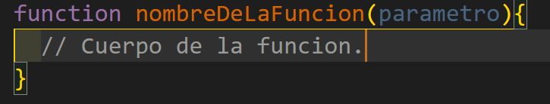

Tenemos tres formas de ver una función en una lógica:

**Anónima:** Es una función sin nombre a menudo utilizada como un callback:

**Flecha:** Es una sintaxis más concisa introducida en EmacScript 6:

**Clásica:** Es la forma en la que vimos en un inicio la función.

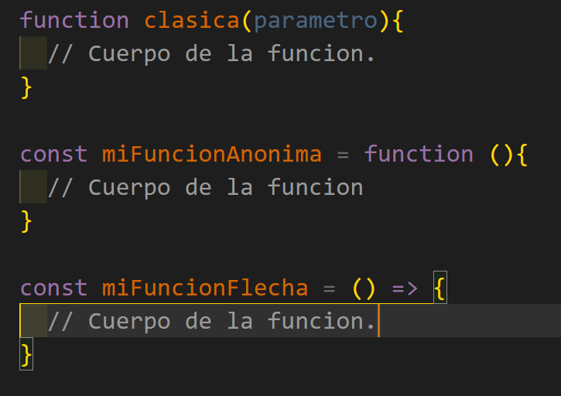

**Situación práctica**

Una empresa llamada "Tech Solutions" necesita un formulario de solicitud de empleo en su sitio web. El formulario debe capturar datos como nombre, correo electrónico, número de teléfono, y una breve descripción de la experiencia del candidato.

La resolución del problema es un formulario con inputs que capturan la información

solicitada:

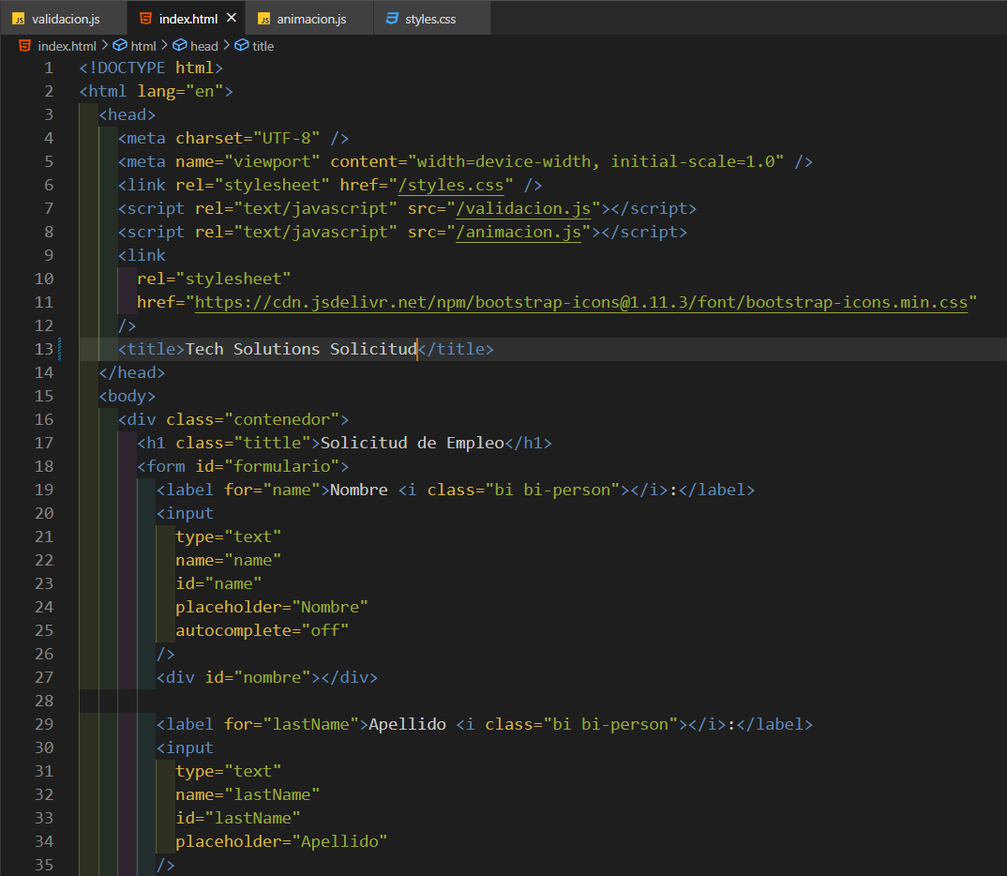

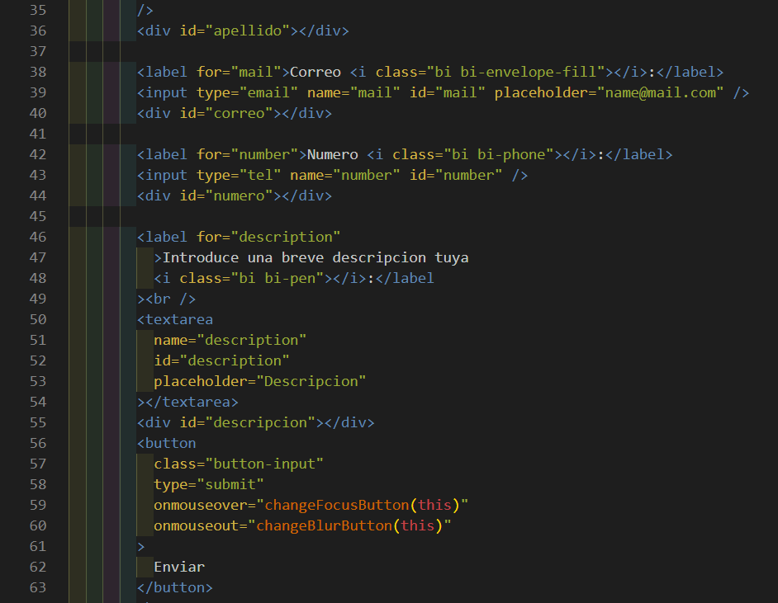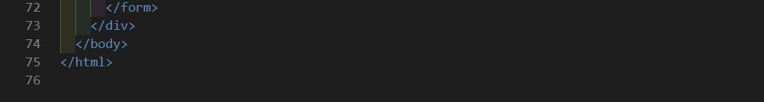

En este código HTML utilizamos varios div para separar la información, asi mismo en cada input tenemos las propiedades necesarias para manipularlo via JavaScript, ingresar los id y clases para la manipulación con CSS

.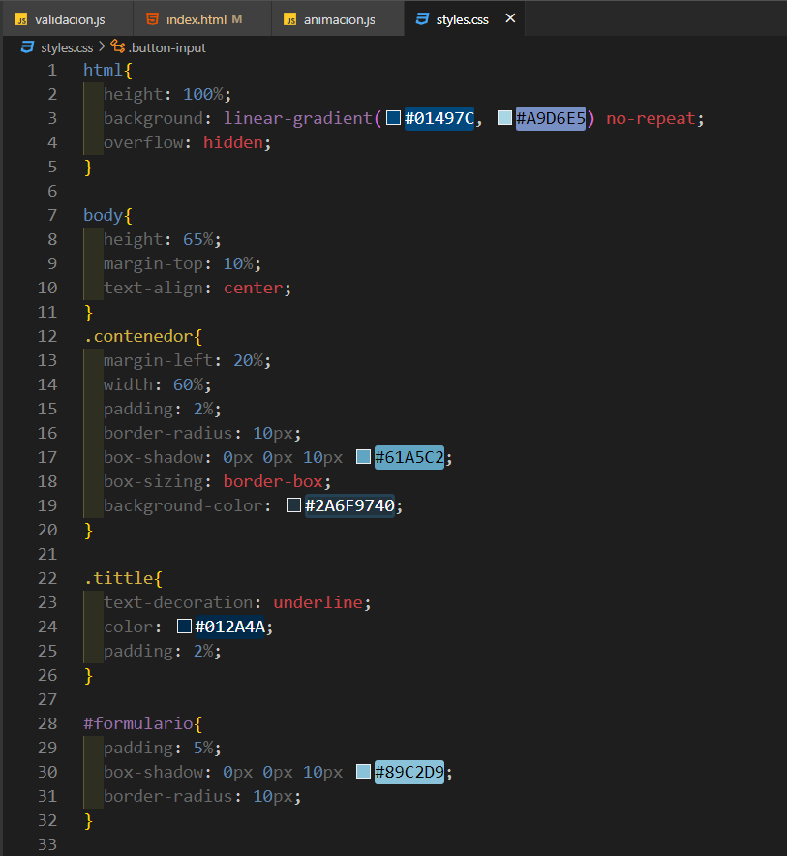

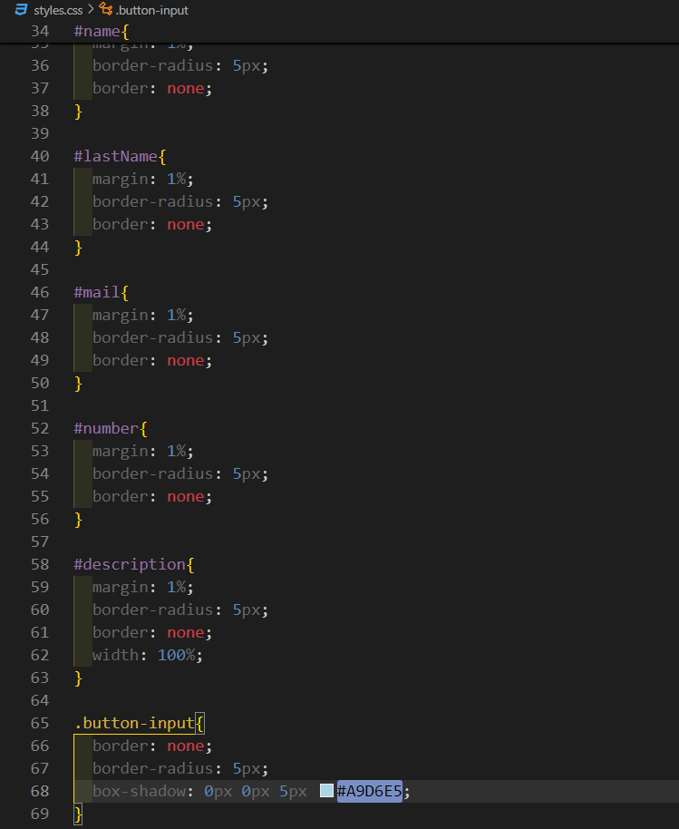

Marcamos todos los elementos de las clases e identificadores, damos margen, alineamos los valores al centro, le damos su posicionamiento con porcentajes para hacer la página de una forma responsiva, declaramos los fondos de pantalla y a cada elemento, así como algunas sombras para dar una mejor vista en el UI.

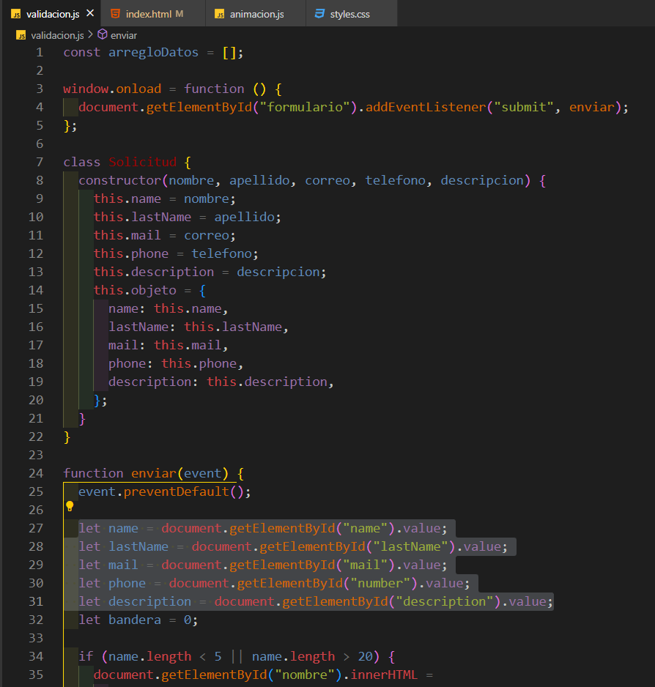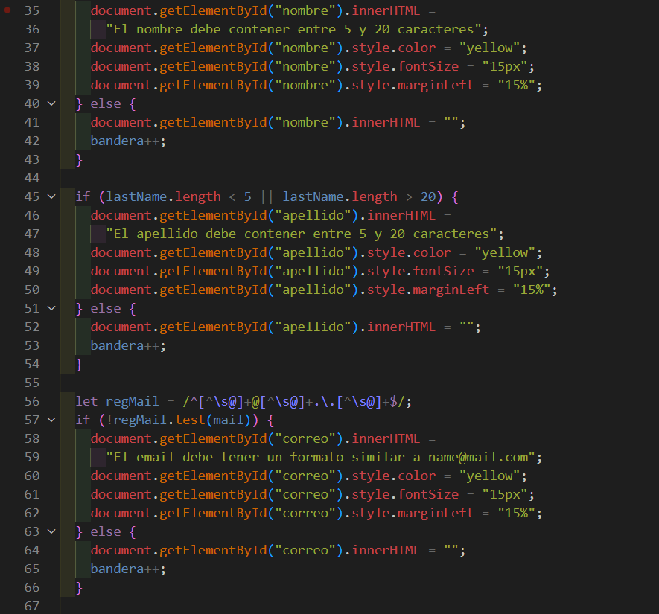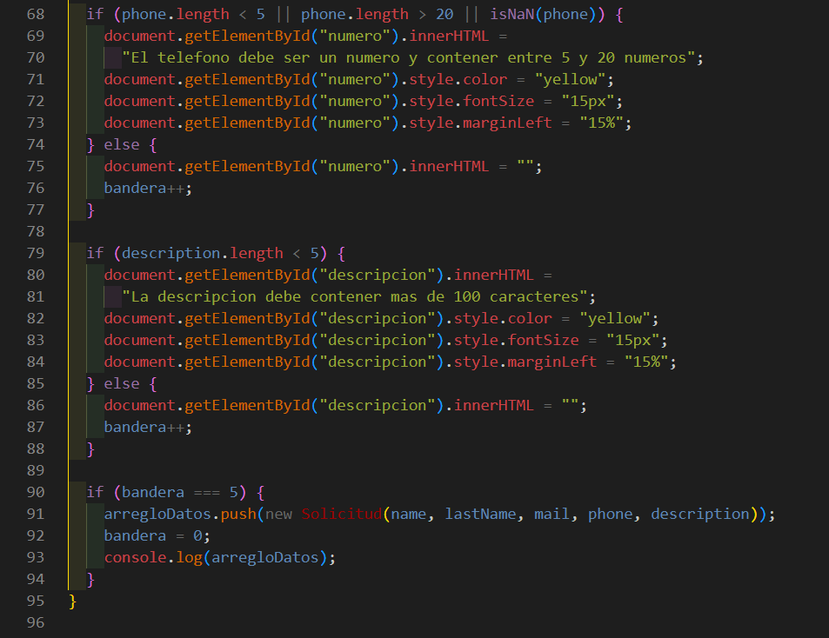

En el primer documento de JavaScript realizamos la validación del formulario, en cada uno lo validamos ya sea por la longitud de los caracteres, por el formato del email, validamos que los números ingresados en el input del teléfono sea realmente un número y que la descripción sea de tamaño adecuado para su llenado.

Declaramos una clase para los formularios llenados y un arreglo que almacenara todas las solicitudes, así mismo al final validamos que todos los campos sean correctamente llenados para que así pueda alojarse esa solicitud, esto está hecho con una bandera que nos ayudara a validar este campo.

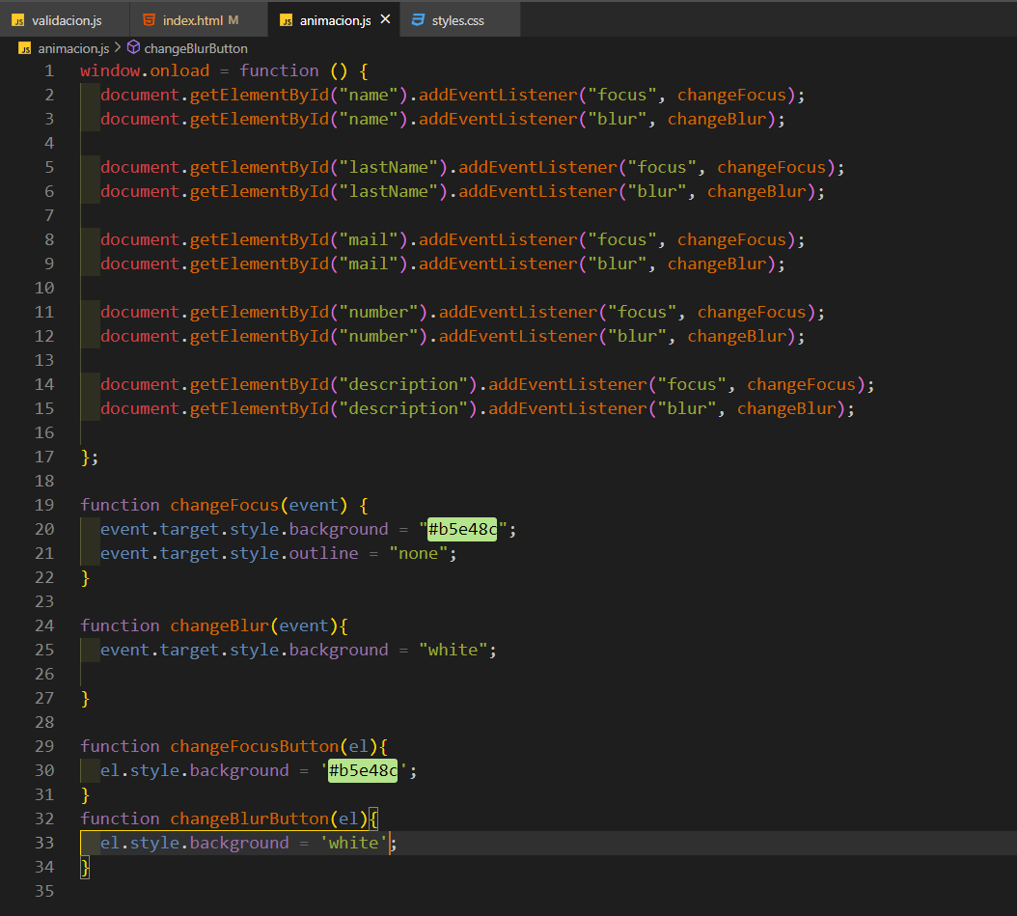

Por último generamos otro documento JavaScript que nos ayuda a la animación de cada input así como de los botones, es básicamente cuando estemos posicionados en un elemento este cambie de color, tamaño dependiendo de lo que nosotros necesitamos.

El objetivo se cumple con la siguiente página realizada que se puede consultar tanto en código en GitHub como en la página online que se adjunta al inicio de este documento.

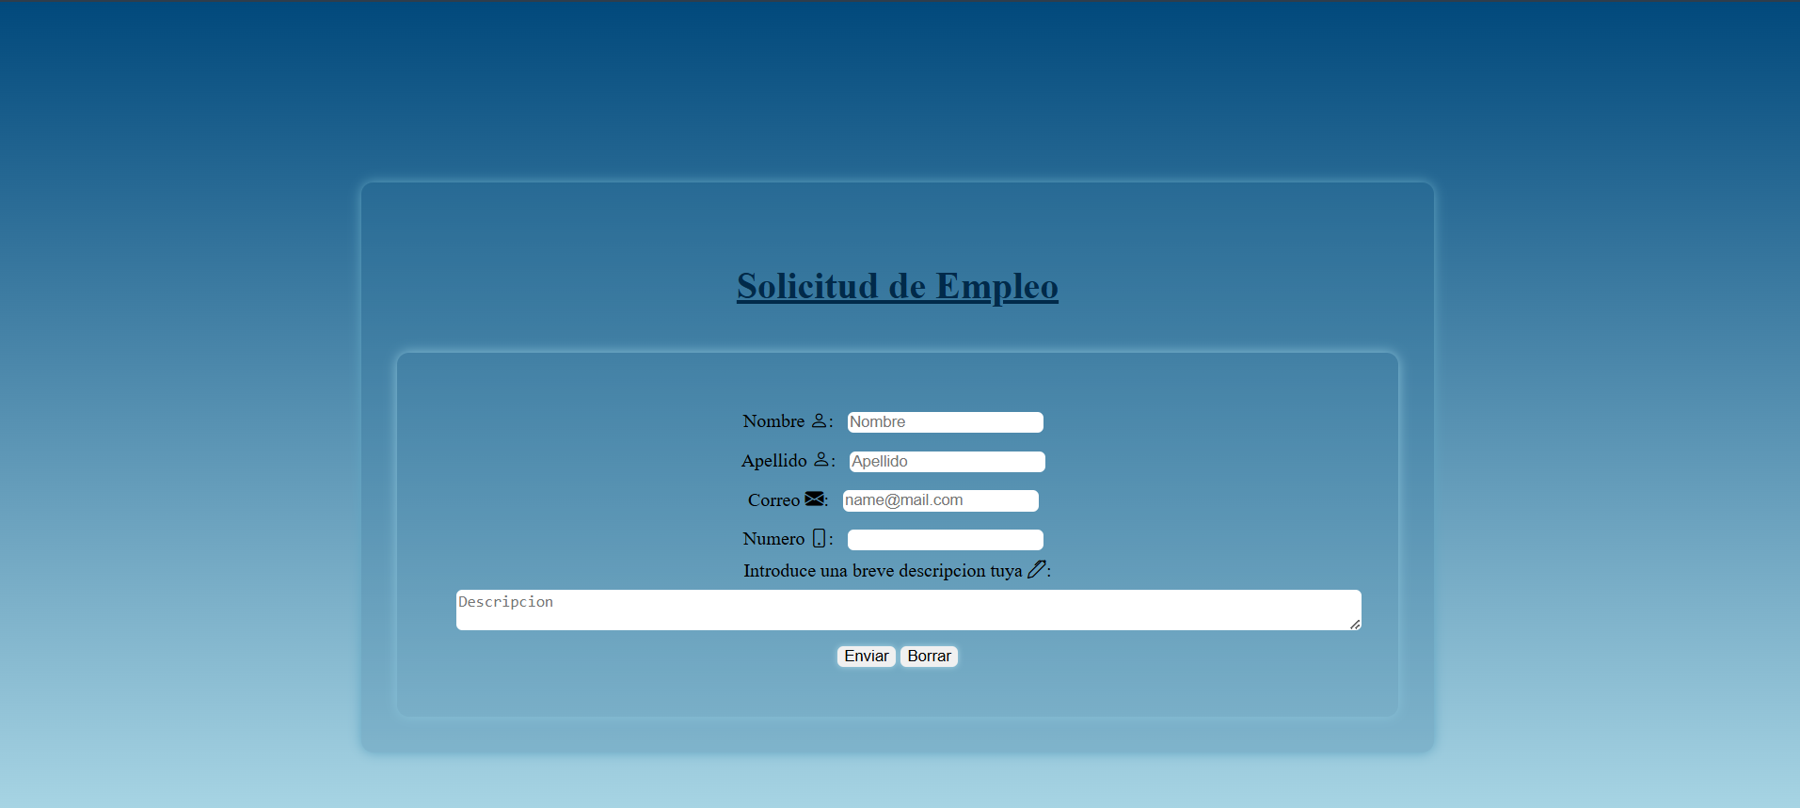

Con esto tenemos una página de solicitud de empleo para la compañía Tech Solutions, que almacena todas las solicitudes de empleo, marca como invalidas las casillas que no han sido llenadas de forma correcta y contiene animaciones creadas con JavaScript.

**Referencias bibliográficas**

* Capítulo 2: Introducción a JavaScript, Manual de Javascript (Ribes, A., 2013).